Шымкент қаласы химия-биология бағытындағы Назарбаев Зияткерлік мектебі

Биология 10 сынып

1 сағат 30 минут

Оқушының аты ­ жөні:

|  |  |  |  |  |  |  |
| --- | --- | --- | --- | --- | --- | --- |
| Сыныбы: |  |  | Күні: |  |  |  |

* Қара немесе көк сиялы қаламмен жазыңыз.
* Кез келген диаграммалар немесе суреттер үшін HB қарындашын пайдалану.
* Түзету сұйықтығын пайдаланбаңыз.

|  |  |
| --- | --- |
| Жалпы балл: | 90 |
| А бөлімі | 25 |
| Б бөлімі | 65 |
| Нәтиже: |  |
| Мұғалімнің қолы: |  |

# «Б» бөлімі

1. **(а)** Өсімдіктердің қоректенуінде жапырақтың алатын рөлі зор.

**(і)** Өсімдіктердегі қарапайым қанттар сияқты көмірсуларды өндіру жүретін процессті **атаңыз:**

**фотосинтез** [1]

**(іі)** Жоғарыда аталған процестің жазбаша теңдеуін **жазыңыз:**

**Н2О+СО2 --- О2 + С6Н12О6**

[2]

**(ііі)** Жапырақтың көмірсуларды өндіруге бейімделуінің бір жолын **ұсыныңыз:**

**Беттік ауданы, үлкен жапырақтың алақаны, хлоропласты бар, саңылау бар, эпидермисі жұқа, түссіз эпидермис** [1]

**(б)** 1.1 – суретте бес түрлі ағаштың бүтін жапырақтары көрсетілген.

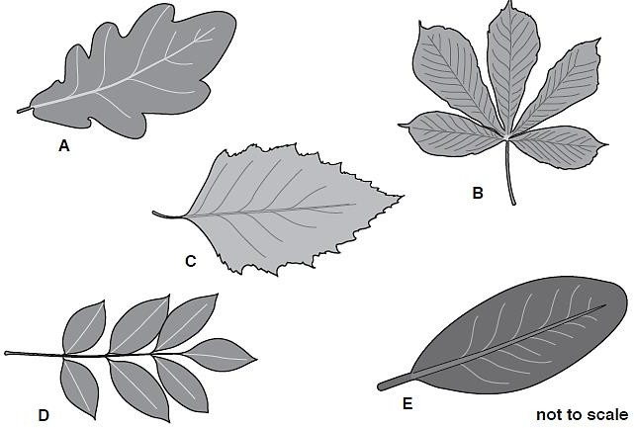

* 1. – сурет
  2. 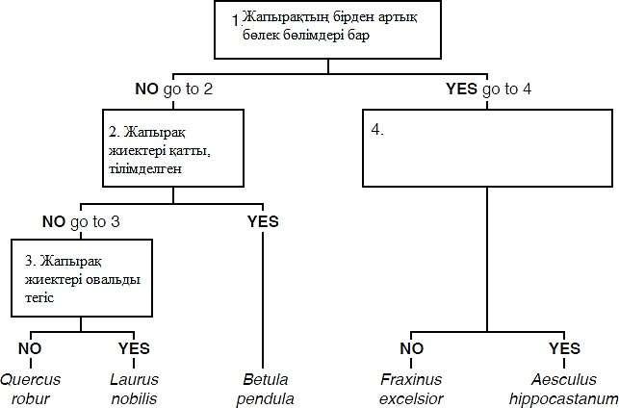– суретте 1.1 – суреттегі бес түрлі жапырақты идентификациялау үшін кілт берілген. Кілт осы бес ағаштың ғылыми атауларын көрсетеді. Кілтте 4 ұяшық бос.

1.2 – сурет

**Жауабы: Жапырақтың 5 бөлігі бар ма?**

**Жапырақ бір жүйеден тарала ма?**

**Жапырақ бұтақтала ма?**

**(і)** 1.2 – суреттегі кілтті қолдана отырып төмендегі кестені **толтырыңыз:**

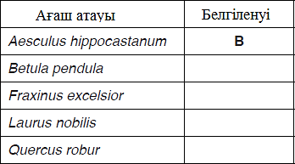

**Жауабы: C, D, E, A**

[3]

**(іі)** Aesculus hippocastanum және Fraxinus excelsior жапырақтарын ажырату үшін қандай сұрақ қоюға болатынын **ұсыныңыз:**

Жауабыңызды 1.2 – суреттегі 4 – ші бос ұяшыққа **жазыңыз:**

[1]

1. 2.1 – суретте адам жүрегінің сыртқы көрініс берілген.

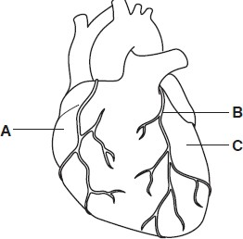

* 1. – сурет

**(а) (і)** Жүректің қызметін жазыңыз:

қанды айдау

[1]

**(іі)** Жүрек қабырғасының біраз бөлігін құрайтын 2.1 – суретте «С» әрпімен белгіленген ұлпаны

# атаңыз:

кардиомицеттер, бұлшықеттер [1]

**(ііі)** Жүрек жұмысын бақылауға болатын екі тәсілді **ұсыныңыз:**

1 энг

2 тамыр соғу жиілігін есептеу, пульс метр арқылы, артерия қысымын өлшеу арқылы, жүрек жабылуын есту арқылы [2]

**(б) (і)** 2.1 – суретте «В» әрпімен белгіленген қантамыр түрін **анықтаңыз:**

Аорта

Коронарлы артерия Өкпелік артерия Өкпелік вена

*Жауабыңызды қоршап* ***көрсетіңіз.*** [1]

**(іі)** Blockage of this blood vessel can cause serious damage to the heart.

Describe **one** factor that can increase the risk of developing a blockage in this blood vessel.

Қанда холестирин көп. Рацион питание, стресс, темекі шегу, ген фактор, жасы. [1]

**(ііі)** Келесі қантамырларды **анықтаңыз:**

Алып шығатын артерия Жүрекке қанды алып келетін вена [1] **(с) (і)** Оттегіге қанықпаған қан «А» әрпімен белгіленген жүрек бөліміне келіп құйылады.

«А» бөлімін **атаңыз:**

Оң жақ жүрекше [1]

**(іі)** Жүректің ішкі бөлімінде бірнеше қақпақшалар бар. Қақпақшалардың қызметін **жазыңыз:**

**Қанды тек алға қарай бір бағытқа бағыттайды**

[1]

**(ііі)** Жүректің екі жағын бөліп тұратын құрылымды **атаңыз:**

қақпақша [1]

1. 3.1 – суретте әйел адамның ішкі секрециясының кейбір бездері көрсетілген. Ұяшықтарда эндокринді бездерден бөлінетін үш заттың атауы берілген.

**(а) (і)** Адреналин, инсулин және эстроген қандай заттар тобына жататынын анықтаңыз:

гормон [1]

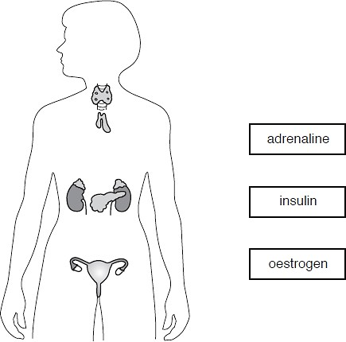

* 1. – сурет

**(іі)** 3.1 – суретке ұяшықта берілген гормондарды бөлетін бездерді көрсету үшін түзу сызықтармен сәйкестендіріп **көрсетіңіз:**

[3]

**(ііі)** Төмендегі гормондарды бөлетін бездерді **атаңыз:**

Инсулин ұйқы без Эстроген аналық без [3] (іv) Қызметтерін **жазыңыз:**

Инсулин қандағы глюкозаның деңгейін төмендетеді. Глюкозаны гликогенге айналдырады.

Эстроген екінші жыныстық жетілуге қатысады. Жатырдың қабырғасының сілемей қабығын қалыңдатады.

[2]

**(v)** Адреналиннің ағзаға тигізетін екі әсерін **сипаттаңыз:**

1 қарашықты ұлғайтады, қандағы глюкозаны ион – сы ұлғайтады, тыныс алу жиілейді

2 жүрек соғу жиілейді, қан қысымы көтеріледі

[2]

1. Бұл сұрақ химиялық өңдеуге қатысты.

**(а)** «Химиялық өңдеу» ұғымына **түсінік беріңіз:**

**Молекулалардың ыдырауы, үлкен молекулалардың майда молекулаларға ыдырауы**

[2]

**(б)** Макаорн өнімдерінің құрамында көмірсуға жататын крахмал болады.

**(і)** Крахмалды ыдырататын ферментті **атаңыз:**

амилаза [1]

**(іі)** Крахмалдың қорытылуы нәтижесінде түзілетін затты **атаңыз:**

глюкоза [1]

**(с)** 4.1 – суретте асқорыту каналының жартылай таңбаланған сызбасы берілген. Кейбір бөлімдер таңбаланғанмен атаулары көрсетілмеген.

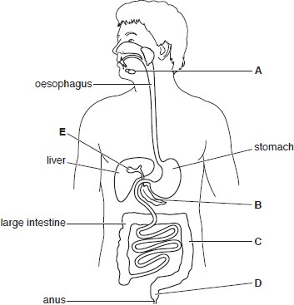

* 1. – сурет

**(і)** Крахмалды ыдырататын фермент бөлетін **екі** мүшенің таңбаланған белгілерін **көрсетіңіз:**

1 А

2 В [2]

**(іі)** Абсорбция жүретін бөлімді **атаңыз:**

Ашішек [1]

**(д)** Асқазанның **екі** қызметін **жазыңыз:**

**Нәруызды ыдыратады, секреция ферменті, механикалық өңдеу, тұз қышқылы бөлінеді, қышқылдық баланс ұстайды, фермент жұмысы үшін бактерия өлтіріледі, нәруыз қортылады.**

[2]

1. Пектиназа алма сияқты жемістерден шырын алу үшін қолданылатын фермент.
   1. 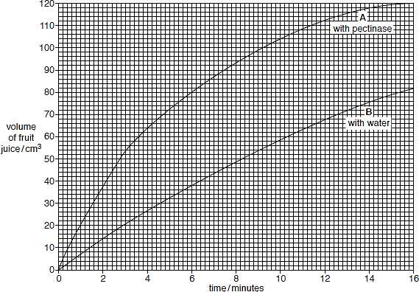– суретте 16 минутта көлемі бірдей екі алмадан алынған шырын көлемі берілген. А үлгісі құрамында пектиназа бар, ал В үлгісінде дәл сондай көлемде су бар.

5.1 – сурет

**(а) (і)** 2 минуттан кейін А үлгісіндегі алмадан қанша шырын алынғанын **анықтаңыз:**

37-38 см3 [1]

**(іі)** Дәл осындай көлемдегі шырынды алу үшін В үлгісіне қанша уақыт керек екендігін **есептеңіз:**

Жұмысыңызды көрсетіңіз:

4 мин [1]

**(ііі)** Тағам өндірісде шырын бөліп алуда пектиназа ферментін қолданудың екі артықшылығын

# ұсыныңыз:

**тез және оңай шырын ыдырату үшін, аз уақыт ішінде**

[2]

**(б) (і)** Анаэробты тынысалу ұғымына **түсінік беріңіз:**

**Химиялық реакция жасушадағы қоректік заттар ыдырауынан органикалық заттың тотығуынан энергия босап шығуы.**

[2]

**(іі)** Ашытқылардың анаэробты тынысалуы алкоголь өндірісінен басқа пайдалы өнімдерді өндіруде де қолданылады. Осы өнімдердің біреуін **атаңыз:**

Биотопливо, нан, көмірқышқыл газын алуда [1]

**(ііі)** Ашытқылардағы анаэробты тынысалудан аэробты тынысалудың екі айырмашылығын жазыңыз:

Аэробты оттекті қолданылады, энергия көп бөледі, су түзеді, спирт түзбейді.

[2]

1. 6.1 – суретте қараңғыда өсетін өсімдік берілген.

Құмыра құлағаннан кейін бірнеше күнге қырынан қойып қалдырылған.

* 1. – сурет

**(а)** Өсімдіктің өсуіне 6.1 – суретте көрсетілген жағдайы қалай әсер ететінін **сипаттаңыз:**

**Өскін жоғары өсіп жатыр**

[1]

**(б)** Өсімдік сабағы сыртқы орта тітіркендіргішіне жауап қайтарады.

**(і)** Осы әсер ететін тітіркендіргіш атауын **жазыңыз:**

гравитация [1]

**(іі)** Өсімдіктегі осы тітіркенуге жауап қайтаратын реакция түрін **атаңыз:**

гравитропизм [1]

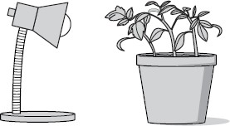**(с)** Өсімдіктер басқа да тітіркендіргіштерге жауап қайтарады. Мысалы суретте көрсетілген.

**(і)** Осы жауап беру түрін **атаңыз:**

фототропизм [1]

**(іі)** Не себепті өсімдік сабақтар солға қисайғанын **түсіндіріңіз және өсімдік** үшін қаншалықты маңызды екенін **жазыңыз:**

Жарыққа қарай бағытталып өсіп жатыр, жарықты алу үшін, фотосинтез жүргізу үшін, өсу үшін, зат алмасу үшін

[3]

1. **(а)** Жасушалар бөлінуінің екі типі бар: митоз және мейоз

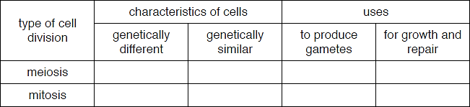Митоз бен мейозға сипаттама беру үшін төмендегі 7.1 – кестені **толтырыңыз** (√ қойыңыз): Тек төрт бағананы белгілеңіз:

[2]

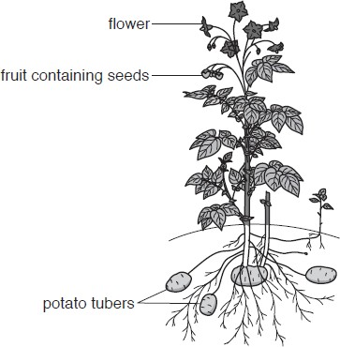**(б)** Картопты көп көлемде өнім алу үшін түйнек арқылы көбейткен тиімді. Жыныссыз көбею арқылы жүзеге асырылады. Тағы бір жолы ол – тұқым арқылы көбейту. Тұқым жынысты көбеюдің нәтижесі болып табылады. 7.1 – суретте картоп өсімдігі берілген.

* 1. – сурет Фермер жаңа сорт алу үшін селекциялық әдіс қолданады. Селекциялау кезеңдерін **сипаттаңыз:**

**Адам қалауымен, қажетті іріктеме, сұрыптама алынады, будандастырылады, ұрықтандырады, қажеттісін алады, қайта ұрықтандырады.**

[3]

**(с)** Ауылшаруашылығында жаңа сорттарды алу үшін гендік инженерия да қолданылады. Мысалдарды қолдана отырып гендік инженерия туралы **түсіндіріңіз:**

**Генетикалық материалдың өзгеруі, ген арқылы, ДНҚ, зиян келтірушілерге, бунақденелілерге қарсы, генге тұрақтылықты қалыстастыратын генды қосады**

[4]

**(д)** Селекциялау мен гендік инженериядан басқа ауылшаруашылығы өнімдері өнімділігін арттырудың екі тәсілін **ұсыңыз:**

**Жауабы: Гербецид, инсектецид, тыңайтқыш зиянкестермен жарық көп беру**

[2]